**Opdrachtblad**

**Verbeter de wereld, maar begin bij jezelf. Deze opdracht draait om wat jij kan doen om de wereld net een klein beetje beter te maken. Een kleine bijdrage kan al veel impact hebben. Een inzamelingsactie of een handtekeningenactie om een onderbelicht probleem onder de aandacht te brengen, zijn zomaar een paar voorbeelden. Laat zien hoe jij als wereldburger een impact kan hebben.**

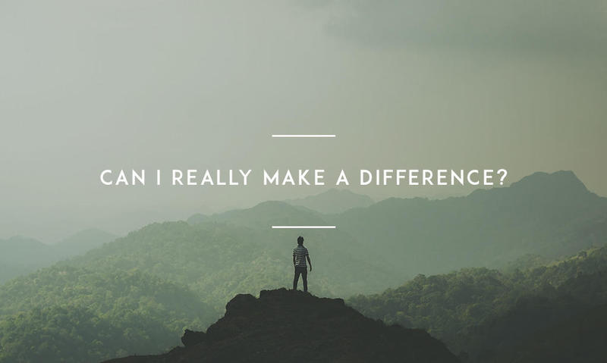

**DE OPDRACHT:**

Naast dat je Nederlander bent, ben je ook steeds meer een wereldburger. Een wereldburger is zich ervan bewust dat gebeurtenissen elders op de wereld al snel hier gevolgen kunnen hebben. Denk bijvoorbeeld alleen al aan de coronacrisis. Tegelijk betekent dit dat jij, als individu, invloed kan hebben op de oplossingen van problemen elders in wereld. Kies voor deze opdracht een wereldprobleem dat je graag zou willen oplossen of onder de aandacht zou willen brengen. Bedenk vervolgens hoe jij op een simpele manier een bijdrage kan leveren aan het oplossen van dit probleem.

**STAPPENPLAN:**

**Stap 1:**

Kies eerst een goed onderwerp. Je mag kiezen uit de volgende mondiale problemen (maar je mag natuurlijk ook zelf een voorstel doen):

* Milieuvervuiling
* Klimaatverandering
* Dierenleed in de bio-industrie
* Vluchtelingenproblematiek
* Kinderarbeid in de derde wereld
* Gewapende conflicten/oorlogen
* Privacy-schending door grote techbedrijven
* Mensenrechtenschendingen
* De doodstraf
* Uitbuiting van boeren / werknemers (in arme landen)
* Overbevolking
* Waterproblematiek
* Het energievraagstuk
* Kernwapens
* Stijgende voedselprijzen door natuurrampen
* Schuldenproblematiek
* Jeugdwerkloosheid
* Betrouwbaarheid en transparantie van regeringen en overheden (corruptie)
* Religieuze conflicten
* Armoede (onder kinderen)
* Ongelijkheid (inkomen, discriminatie)
* Afgenomen verdraagzaamheid

**Stap 2:**

Beantwoord daarna de volgende vragen:

1. *Over welk mondiaal probleem, ga jij een presentatie houden?*
2. *Waarom heb jij voor dit onderwerp gekozen?*
3. *Hoe heb jij met het door jou gekozen onderwerp te maken?*
4. *Hoe speelt het door jou gekozen onderwerp in Nederland?*

De uitwerking van deze vragen verwerk je later in je presentatie.

**Stap 3:**

Bedenk wat je zelf zou kunnen doen om dit probleem onder de aandacht te brengen of om een kleine bijdrage te leveren aan het oplossen ervan.

Beantwoord de volgende vragen:

1. *Leg uit wat je zelf zou kunnen doen om het probleem onder de aandacht te brengen of een bijdrage te leveren aan het oplossen van het probleem dat jij hebt gekozen bij stap 1.*
2. *Bedenk een naam voor je plan.*
3. *Leg uit wat je wilt bereiken met dit plan en op welke doelgroep jij je richt met het plan. Leg zo duidelijk mogelijk uit hoe je anderen gaat mobiliseren voor je plan.*
4. *Benoem drie argument voor jouw plan. Deze punten moeten mensen overtuigen om jouw plan te ondersteunen.*
5. *Leg uit welke (sociale) media jij gaat inzetten om je product te promoten?*
6. *Leg uit hoe je je jouw doelgroep via deze media kunt bereiken.*

De uitwerking van deze vragen verwerk je later in je presentatie.

**Tip:** houd je plan klein en simpel. Zorg dat het realistisch uitvoerbaar is!

**Stap 4:**

Voer je plan ook echt uit. Je mag dit kleinschalig doen. Dus ga minstens één keer de straat op om campagne te voeren, of ga naar een bejaardenhuis of voedselbank om daar te helpen, of post en verspreid je campagne op sociale media, of doe iets vergelijksbaars. Wees origineel maar zorg ook dat het haalbaar is in één middag.

**Stap 5:**

Bereid een (video)presentatie voor waarin je het plan toelicht en met argumenten verdedigt. Laat ook met foto’s of ander bewijsmateriaal zien dat jij je plan ook daadwerkelijk hebt uitgevoerd.

Uit de slides en/of video moet duidelijk worden wat het antwoord was op de vragen van stap 2 en 3. Daarnaast moet te zien zijn hoe jij je plan hebt uitgevoerd en wat daar de resultaten en/of reacties waren van andere mensen op jou plan.

**Stap 6:**

Presenteer wat jij hebt voorbereid en gedaan voor de klas. Je moet deze presentatie voor de klas te geven aan je klasgenoten en de docent. De presentatievorm is vrij (video, vlog, PowerPoint, Prezi, PechKucha enz.), maar je bent wel verplicht om gebruik maken van een vorm van visuele ondersteuning bij je presentatie. Je mag dus niet onvoorbereid voor de klas presenteren.

**WAT LEVER JE IN:**

De uitwerking van je presentatie. (video, vlog, PowerPoint, Prezi, PechaKucha enz.)

De uitwerking van de vragen van stap 2 en 3 moet verwerkt zijn in je presentatie. Dit hoeft dus niet afzonderlijk te worden ingeleverd.

**BEOORDELING:**

Je eindbeoordeling wordt gebaseerd op:

* de verwerking van de vragen in je presentatie
* de originaliteit van je plan
* de haalbaarheid en impact van je plan
* de voorbereiding van de presentatie
* het presenteren voor de klas